**Путеводитель по Ватикану**

*Ватикан – город-государтсво, занимает крошечную территорию в центре Рима и в то же время не имеет границ своему влиянию на другие мировые державы, в которых главной религией является католичество. Неудивительно, что герб Ватикана является отражением главной миссии государства и имеет вполне понятные символы.*

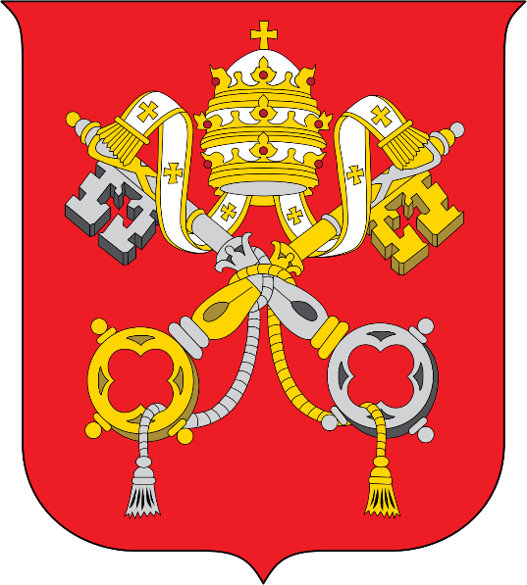

**Информационные ресурсы**

Официальный сайт города: <https://www.vatican.va/content/vatican/en.html>  
Новости Ватикана: <https://www.vaticannews.va/ru.html>  
История Ватикана: <https://dzen.ru/a/Y8-HXlTSRU7s2CKW>История Герба Ватикана: <https://www.votpusk.ru/article/vatikan/gerb-vatikana>

**Общие сведения о городе-государстве**

* Официальные языки – латинский и итальянский. Широко используются английский и французский (в официальных выступлениях), а также испанский.
* Национальный праздник: годовщина избрания Папы – 13 марта.
* Денежная единица – евро.
* основная функция города-государства Ватикана – гарантировать полную независимость деятельности Папы Римского и его руководства Римско-католической церковью
* Ватикан — теократическое государство, управляемое Святы Престолом. Его представляет Папа Римский, наместник бога на земле, в руках которого сосредоточены абсолютная законодательная, исполнительная и судебная власть.
* Папа избирается кардиналами на пожизненный срок.

**Территориальное расположение и карта Ватикана**

Ватикан расположен в северо-западной части [Рима](https://ru.wikipedia.org/wiki/%D0%A0%D0%B8%D0%BC). Со всех сторон Ватикан окружён территорией Италии, общая длина государственной границы составляет 3,2 километра. Граница совпадает с оборонительной стеной. Перед [собором Святого Петра](https://ru.wikipedia.org/wiki/%D0%A1%D0%BE%D0%B1%D0%BE%D1%80_%D0%A1%D0%B2%D1%8F%D1%82%D0%BE%D0%B3%D0%BE_%D0%9F%D0%B5%D1%82%D1%80%D0%B0) границей является край овалообразной площади (обозначен белыми камнями в мощении площади).

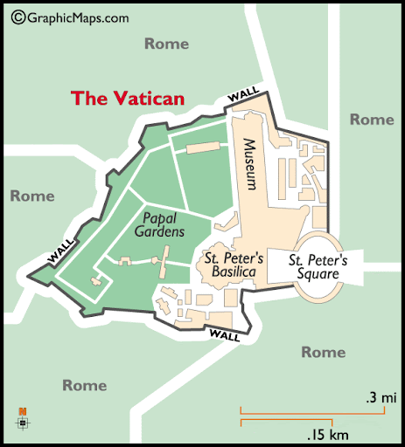

**Вид со сутника**

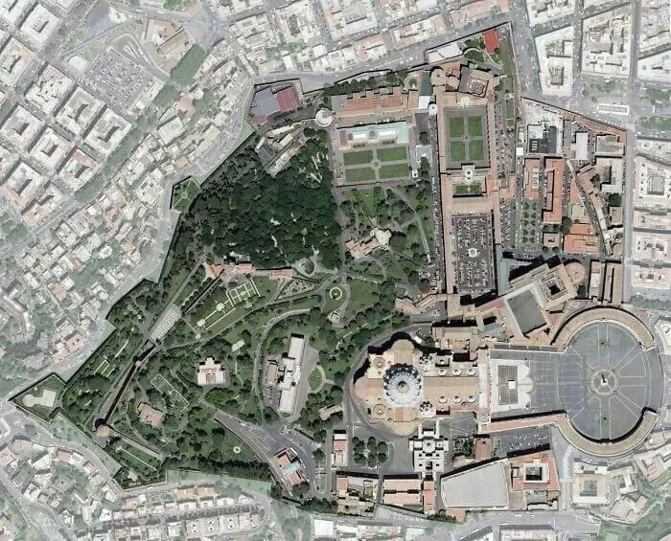

**Кратко об истории Ватикана**

В античности территория Ватикана (лат. ager vaticanus) не была заселена, так как в Древнем Риме это место считалось святым. Император Клавдий проводил на этом месте цирковые игры. В 326 году, после прихода христианства, над предполагаемой гробницей святого Петра была воздвигнута базилика Константина, и с тех пор это место стало заселяться.

Образовавшееся в середине VIII века Папское государство охватило значительную часть Апеннинского полуострова, но в 1870 году было ликвидировано Итальянским королевством. В современном виде возник 11 февраля 1929 года на основании заключённых с правительством Б. Муссолини Латеранских соглашений.

Официальное итальянское название Ватикана (итал. Stato della Città del Vaticano) означает в буквальном переводе «Государство Го́рода Ватикан». Хотя Святой Престол (который не идентичен Ватикану) и католическая церковь используют в официальных документах церковную латынь, Ватикан официально использует итальянский язык. Латинское название государства «Status Civitatis Vaticanæ» используется в официальных документах.

**Фотогалерея Ватикана**

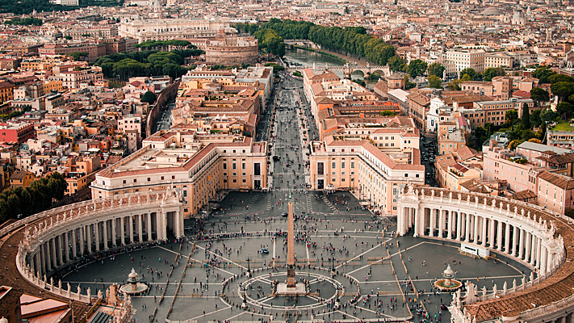

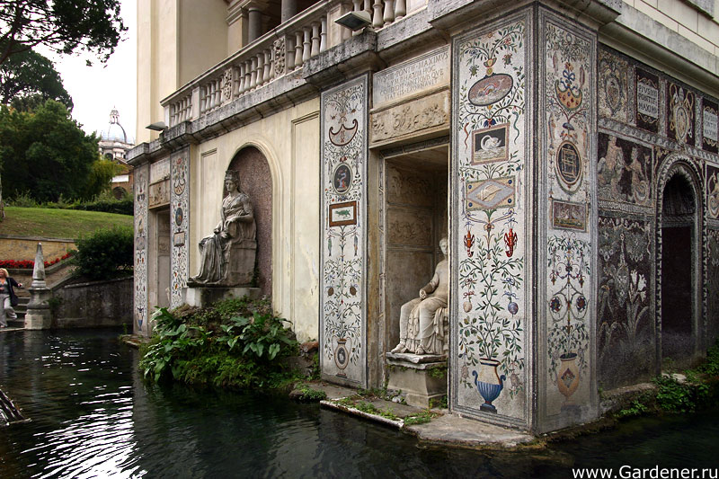

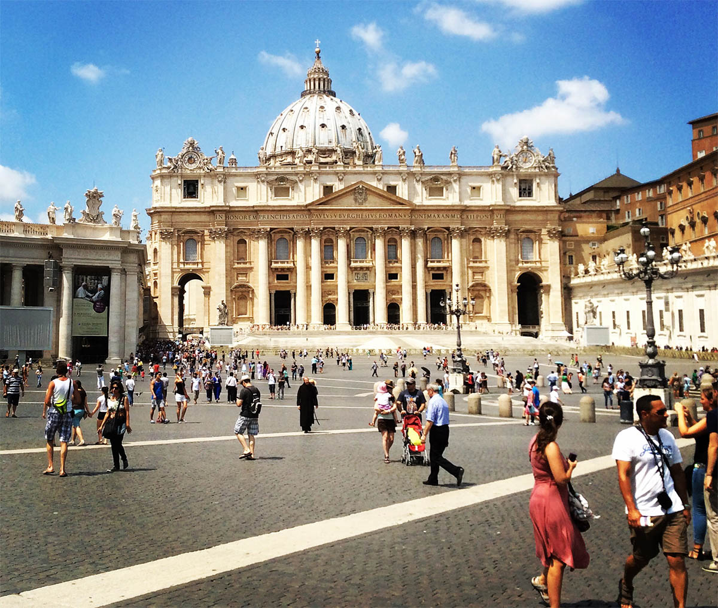

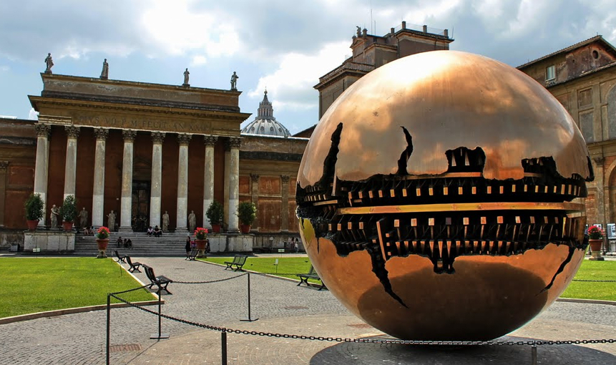

|  |  |
| --- | --- |
| **Достопримечательности Ватикана** | |
| Собор Святого Петра в Риме и Ватикане: описание и история базилики, как  добраться и что посмотреть в храме | **Собор Святого Петра** в Риме - это венец целого архитектурного ансамбля. Путь к нему проходит через площадь между двумя полукруглыми частями колоннады, созданной Бернини, по середине которой находится массивный египетский из красного гранита обелиск, а справа и слева от него - два постоянно бьющих фонтана. Вся визуальная композиция вместе с шумом воды настраивают на любование собором. |
| Сады Ватикана: экскурсия на русском языке > WowItaly | **Сады Ватикана имеют особенность, характерную для эпохи Возрождения, здесь все наполнено гармонией и умиротворением, радует глаз посетителя необычной растительностью. Деревья здесь цветут почти круглый год. Главный садовник Ватикана особенно ценит эти сады из-за редкого растения – красной акации.** |
| https://vivt.ru/images/news/photos/1623150366_k7oH4A.jpg | **Сикстинская капелла**  Изначально была “Большая капелла”, но из-за угрозы войны Римский Папа Сикст IV решил укрепить постройку. Проект возглавил итальянский архитектор. Микеланджело внес немалый вклад в украшение капеллы. Он расписал стену знаменитой фреской “Страшный суд” и своды люнетами и распалубками. |
| Площадь Святого Петра в Ватикане | Площадь Святого в Ватикане одна из самых красивых и больших площадей в мире, своей формой «обнимает» всех посетителей Ватикана. Это выдающийся образец архитектуры барокко и городского планирования, посвящен святому, представляет собой место ежедневных встреч тысяч верующих католиков и туристов со всего мира, простых местных прохожих. |

**Гимн Ватикана**

|  |  |
| --- | --- |
| Латинский | Русский |
| O felix Roma — O Roma nobilis.  Sedes es Petri, qui Romae effudit sanguinem, Petri, cui claves datae  sunt regni caelorum.  Pontifex, Tu successor es Petri;  Pontifex, Tu magister es tuos confirmas fratres;  Pontifex, Tu qui Servus servorum Dei,  hominumque piscator, pastor es gregis,  ligans caelum et terram.  Pontifex, Tu Christi es vicarius super terram, rupes inter fluctus, Tu es pharus in tenebris;  Tu pacis es vindex, Tu es unitatis custos, vigil libertatis defensor; in Te potestas.  Tu Pontifex, firma es petra, et super petram, hanc aedificata est Ecclesia Dei. Pontifex, Tu Christi es Vicarius super terram, rupes inter fluctus, Tu es pharus in tenebris;  Tu pacis es vindex, Tu es unitatis custos, vigil libertatis defensor; in Te potestas.  O felix Roma — O Roma nobilis. | О счастливый Рим, о благородный Рим!  Ты — кафедра Петра, пролившего кровь в Риме,  Петра, которому даны ключи  от царствия небесного.  Понтифик, ты — наследник Петра;  Понтифик, ты — наставник, утверждаешь братьев твоих;  Понтифик, ты — слуга слуг Божиих,  Ловец людей, пастырь стада,  Связывающий небо и землю.  Понтифик, ты — наместник Христа на земле,  Скала средь волн, ты — маяк среди тьмы;  Ты — заступник мира, ты — страж единства,  Неусыпный защитник свободы; ты обладаешь властью.  Ты — понтифик, прочный камень, на камне же  сием поставлена Церковь Божия.  Понтифик, ты — наместник Христа на земле,  Скала средь волн, ты — маяк среди тьмы;  Ты — заступник мира, ты — страж единства,  Неусыпный защитник свободы; ты обладаешь властью.  О блаженный Рим, о благородный Рим! |

**Музыкальные произведения и видеолетны посвещенные Ватикану**

* Официальный гимн Ватикана <https://poiskm.net/show/o-felix-roma>
* Архитектура Площади святого Петра <https://www.youtube.com/watch?v=QURegqmyGCU>
* Видеоряд «Сады и музеи Ватикана» <https://www.youtube.com/watch?v=psrJGuaUiAE>
* Видеоряд «Итальянские сады» <https://rutube.ru/video/069f4f6a6ec11e79359ea8d1b92ab89c/>
* Хор духовенства Ватиканской церкви <https://www.youtube.com/watch?v=o5UJAvaWoxo>
* Виртуальная экскурсия в Ватикан <https://u888.ru/virtualnyj-tur-po-vatikanu/>